PROPOSAL
PENGABDIAN KEPADA MASYARAKAT

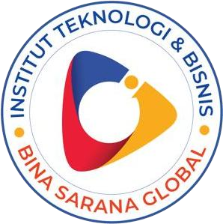

PERANCANGAN DAN IMPLEMENTASI WEBSITE PADA YAYASAN MITRA PERMATA

TIM PELAKSANA

Ketua | : | Achmad Sidik, M.Kom | 7250757658130143
Anggota | : | Irvandy Zainur | 1122140057
Anggota | : | Dwi Bayu Nugraha | 1122140068
Anggota | : | Muhamad Rodiyansah | 1122140128
Anggota | : | M Juan Adi Pratama | 1122140109

FAKULTAS TEKNOLOGI INFORMASI DAN KOMUNIKASI
PROGRAM STUDI TEKNIK INFORMATIKA
INSTITUT TEKNOLOGI DAN BISNIS
BINA SARANA GLOBAL
TANGERANG
2025

HALAMAN PENGESAHAN LAPORAN PENGABDIAN
KEPADA MASYARAKAT

Judul | : | Perancangan dan Implementasi Website pada Yayasan Mitra Permata
Ketua Pelaksana
Nama Lengkap | : | Achmad Sidik, M.Kom
NUPTK | : | 7250757658130143
HP/Email | : | 085100295152
Anggota I
Nama Lengkap | : | Irvandy Zainur Firmansyah
NIM | : | 1122140057
Anggota II
Nama Lengkap | : | Dwi Bayu Nugraha
NIM | : | 1122140068
Anggota III
Nama Lengkap | : | Muhamad Rodiyansah
NIM | : | 1122140128
Anggota IV
Nama Lengkap | : | Mohamad Juan Adi Pratama
NIM | : | 1122140109
Institusi Mitra
Nama Mitra | : | Sekolah Mitra Permata Yayasan Wiyata Insani
Alamat | : | Perumahan Villa Permata, Blk. D8 - D9 No.1, Sindangsari, Kec. Ps. Kemis, Kabupaten Tangerang, Banten 15560
Jangka Waktu Kegiatan | : | 9 Pertemuan
Biaya Kegiatan | : | Rp.

Tangerang, 20 September 2025

Ka. Program Studi,  Nunung Nurmaesah, M.Kom. | Ketua TIM,  Achmad Sidik, M.Kom
…………………………….  NIP. 010718087 | …………………………….  NUPTK. 7250757658130143
Kepala LPPM,
M. Bucci Ryando, M.Kom.
NIP. 01-0291-001

PENDAHULUAN
Pengabdian Kepada Masyarakat (PKM) merupakan bagian penting dari Tri Dharma Perguruan Tinggi yang mendorong mahasiswa untuk mempraktikkan ilmu yang telah dipelajari di bangku kuliah. Melalui kegiatan ini, mahasiswa dilatih untuk melihat permasalahan yang ada di lapangan, lalu mencari solusi yang tepat berdasarkan pengetahuan dan kemampuan yang dimiliki (Laia, 2022). Dengan cara ini, mahasiswa tidak hanya memahami teori, tetapi juga belajar menerapkannya dalam situasi nyata.
Di era digital seperti sekarang, teknologi informasi memiliki peran yang sangat besar dalam menunjang kegiatan organisasi, termasuk lembaga pendidikan. Website menjadi salah satu media penting yang dapat membantu sekolah dalam menyampaikan informasi secara cepat, jelas, dan mudah diakses (Amarulla dkk., 2023). Yayasan Mitra Permata merupakan lembaga pendidikan yang mengelola empat jenjang pendidikan, yaitu TK, SD, SMP, dan SMK, dengan jumlah siswa dan tenaga pendidik yang terus berkembang. Namun demikian, Yayasan Wiyata Insani saat ini masih menghadapi kendala dalam penyebaran informasi kepada masyarakat, calon siswa, dan orang tua siswa karena belum memiliki website resmi sebagai media komunikasi digital. Proses penyampaian informasi mengenai profil yayasan, program pendidikan, jadwal kegiatan, prestasi siswa, dan informasi penerimaan siswa baru masih dilakukan secara konvensional melalui pamflet, spanduk, dan komunikasi langsung, sehingga jangkauan informasi menjadi terbatas dan kurang optimal. Kondisi ini menyebabkan masyarakat yang ingin memperoleh informasi tentang Yayasan Wiyata Insani harus datang langsung ke lokasi, yang tentu saja memerlukan waktu dan biaya tambahan. Ketiadaan platform digital juga berdampak pada minimnya promosi dan publikasi prestasi yayasan, sehingga menghambat upaya peningkatan kepercayaan masyarakat dan daya saing yayasan di era digital ini. Permasalahan ini merupakan prioritas yang perlu segera diselesaikan agar Yayasan Wiyata Insani dapat meningkatkan kualitas layanan informasi dan memperluas jangkauan komunikasi dengan seluruh pemangku kepentingan pendidikan.
Melihat kondisi tersebut, kelompok penulis berinisiatif untuk merancang dan membuat website yang dapat digunakan sebagai pusat informasi bagi seluruh jenjang sekolah di bawah Yayasan Wiyata Insani. Website ini berfungsi untuk menampilkan profil sekolah, program pendidikan, kegiatan siswa, serta berbagai informasi penting lainnya. Dengan adanya website ini, masyarakat, orang tua, dan calon siswa dapat memperoleh informasi sekolah dengan lebih mudah dan cepat.
Melalui kegiatan perancangan dan pembuatan website ini, penulis dan kelompok dapat menerapkan kemampuan teknis di bidang teknologi informasi secara langsung. Selain memberikan pengalaman belajar bagi mahasiswa, program ini juga memberikan manfaat nyata bagi pihak Yayasan Wiyata Insani dalam meningkatkan kualitas layanan informasi. Diharapkan website ini dapat membantu sekolah dalam menjalankan kegiatan pendidikan secara lebih profesional serta menjadi langkah awal pemanfaatan teknologi digital untuk perkembangan sekolah di masa mendatang.

RUMUSAN MASALAH
Berdasarkan pada latar belakang, maka dapat dirumuskan permasalahan dalam Usulan Program Pengabdian Kepada Masyarakat (PKM) dengan judul diatas, yaitu sebagai berikut :
- Bagaimana merancang website yang dapat menampilkan informasi mengenai profil, berita, dan kegiatan sekolah di bawah Yayasan Wiyata Insani secara lengkap dan mudah dipahami?
- Fitur-fitur apa saja yang diperlukan dalam website agar dapat mendukung kebutuhan informasi untuk jenjang TK, SD, SMP, dan SMK Mitra Permata di Yayasan Wiyata Insani?
- Bagaimana proses implementasi website agar dapat digunakan dengan baik oleh pihak yayasan dan dapat diakses secara optimal oleh masyarakat, orang tua, serta calon siswa?

TUJUAN
Tujuan dari kegiatan Program Pengabdian Kepada Masyarakat (PKM) ini adalah sebagai berikut:
- Untuk merancang sebuah website yang mampu menyajikan informasi profil, program pendidikan, dan kegiatan sekolah di Yayasan Wiyata Insani secara jelas, terstruktur, dan mudah diakses.
- Untuk mengembangkan fitur-fitur website yang sesuai dengan kebutuhan masing-masing jenjang sekolah, yaitu TK, SD, SMP, dan SMK, sehingga dapat mendukung penyebaran informasi secara lebih efektif.
- Untuk mengimplementasikan website yang dapat digunakan oleh pihak yayasan dan dapat diakses dengan baik oleh masyarakat, orang tua, serta calon siswa sebagai media informasi resmi yayasan.

MANFAAT
Manfaat yang diharapkan dari kegiatan Program Pengabdian Kepada Masyarakat (PKM) ini adalah sebagai berikut:
- Memberikan kemudahan bagi yayasan dalam menyampaikan informasi terkait profil, program sekolah, dan kegiatan pendidikan sehingga informasi dapat diakses secara cepat dan jelas oleh masyarakat.
- Meningkatkan citra dan profesionalitas sekolah di bawah Yayasan Wiyata Insani, karena memiliki media digital resmi yang dapat digunakan sebagai sarana publikasi dan komunikasi.
- Mempermudah akses informasi bagi orang tua, siswa, dan calon siswa, karena website yang telah diimplementasikan dapat menjadi sumber informasi resmi yang dapat diakses kapan saja. Hal ini membantu proses komunikasi antara sekolah dan masyarakat menjadi lebih cepat, teratur, dan efisien.

METODE PELAKSANAAN KEGIATAN
Program Perancangan dan Implementasi Website pada Yayasan Wiyata Insani dilaksanakan melalui beberapa tahapan yang berfokus pada pengumpulan data, analisis kebutuhan, perancangan, hingga pembuatan website. Kegiatan dilakukan dengan metode observasi, wawancara, dan dokumentasi untuk memperoleh informasi yang diperlukan mengenai profil yayasan serta kebutuhan setiap jenjang sekolah, yaitu TK, SD, SMP, dan SMK. Setelah data terkumpul, tim melakukan proses perancangan tampilan (design) dan pengembangan website menggunakan perangkat lunak yang sesuai. Seluruh kegiatan dilakukan secara sistematis agar website yang dihasilkan dapat berfungsi dengan baik dan memenuhi kebutuhan yayasan sebagai media informasi resmi.

JADWAL KEGIATAN
JADWAL PKM
NO. | KEGIATAN | Minggu Ke
NO. | KEGIATAN | 1 | 2 | 3 | 4 | 5 | 6 | 7 | 8 | 9
1 | Observasi kebutuhan website, pengumpulan data sekolah (profil, foto, struktur organisasi), serta koordinasi awal dengan pihak yayasan.
2 | Diskusi internal (pembagian tugas, penyusunan struktur website, pemilihan template, analisis kebutuhan).
3 | Pembuatan halaman website untuk TK, SD, SMP, SMK; pengisian konten; penyesuaian desain; integrasi fitur.
4 | Revisi berdasarkan feedback stakeholder, penyempurnaan fitur, dan validasi konten.
5 | Pembuatan laporan hasil kegiatan
6 | Finalisasi website, laporan kepada pembimbing dan mitra, serta dokumentasi hasil akhir.
7 | Penyerahan laporan hasil kegiatan
8 | Membantu pihak mitra permata

TIM PELAKSANA
Tim pelaksana merupakan penjabaran dari peserta yang akan terlibat dalam kegiatan Pengabdian Kepada Masyarakat yang akan dilaksanakan. Jelaskan juga tugas dari masing-masing individu pada kegiatan PKM, contohnya sebagai berikut:

- Ketua TIM
Nama Lengkap | : | Achmad Sidik, M.Kom
NUPTK | : | 7250757658130143
Tugas | : | Penanggung Jawab
- Anggota I
Nama Lengkap | : | Irvandy Zainur Firmansyah
NIM | : | 1122140057
Program Studi | : | Teknik Informatika
Tugas | : | Anggota
- Anggota II
Nama Lengkap | : | Dwi Bayu Nugraha
NIM | : | 1122140068
Program Studi | : | Teknik Informatika
Tugas | : | Anggota
- Anggota III
Nama Lengkap | : | Muhamad Rodiyansah
NIM | : | 1122140128
Program Studi | : | Teknik Informatika
Tugas | : | Anggota
- Anggota IV
Nama Lengkap | : | Mohamad Juan Adi Pratama
NIM | : | 1122140109
Program Studi | : | Teknik Informatika
Tugas | : | Anggota

TAMPILAN RANCANGAN WEBSITE
      - Prototype Website Yayasan
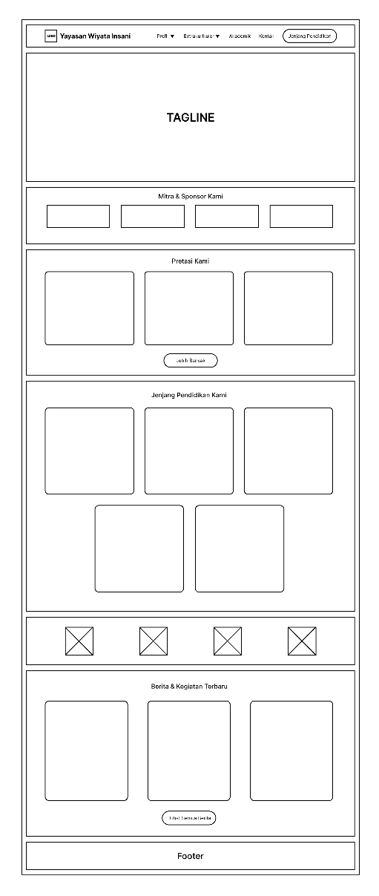
Prototype website ini dirancang sebagai halaman utama yang menyajikan informasi secara ringkas dan terstruktur. Tampilan ini memuat menu navigasi, tagline yayasan, informasi jenjang pendidikan, prestasi, mitra, serta berita dan kegiatan terbaru. Desain dibuat sederhana agar mudah diakses dan dipahami, serta menjadi gambaran awal website sebagai media informasi dan komunikasi resmi yayasan dengan masyarakat.
Gambar 8. 1 Prototype Website Yayasan

      - Prototype Website Jenjang SMK
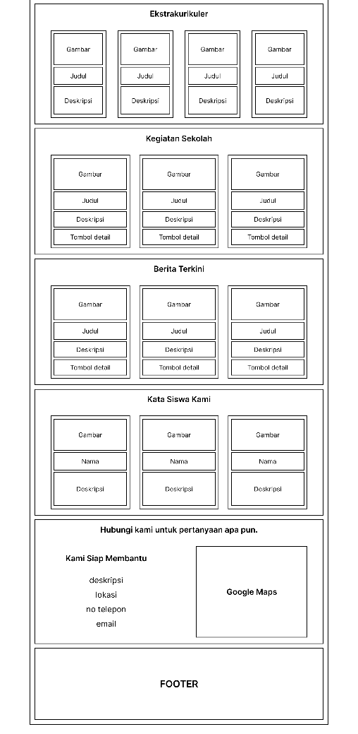
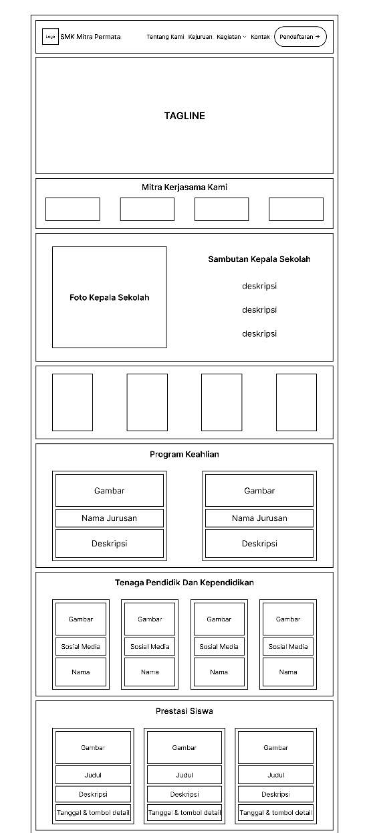
Prototype website ini dirancang sebagai media informasi digital untuk menyajikan profil sekolah dan berbagai informasi penting secara terstruktur dan mudah diakses. Desain antarmuka dibuat sederhana dan responsif agar dapat digunakan pada berbagai perangkat. Informasi yang disajikan meliputi identitas sekolah, jurusan, kegiatan, prestasi, berita, ekstrakurikuler, tenaga kependidikan, serta dokumentasi kegiatan. Prototype ini diharapkan menjadi gambaran awal sistem informasi berbasis website sebagai sarana publikasi, promosi, dan komunikasi sekolah dengan masyarakat.
Gambar 8. 2 Prototype Website SMK

      - Prototype Website Jenjang SMP & SD
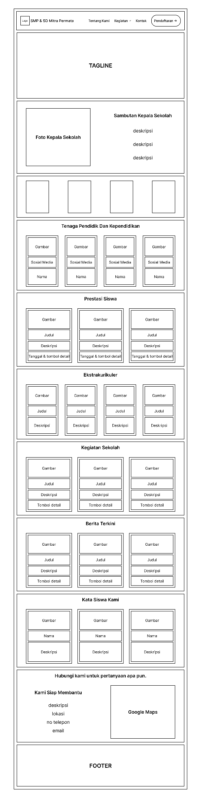
Prototype website ini dirancang sebagai media informasi sekolah yang menampilkan profil, sambutan kepala sekolah, tenaga pendidik, prestasi siswa, kegiatan, ekstrakurikuler, serta berita terkini secara terstruktur. Desain antarmuka dibuat sederhana dan informatif agar mudah diakses oleh orang tua, siswa, dan masyarakat. Prototype ini menjadi gambaran awal website sekolah sebagai sarana publikasi, komunikasi, dan penyampaian informasi resmi secara digital.
Gambar 8. 3 Prototype Website SD & SMP

DAFTAR PUSTAKA
Amarulla, J. B. I., Jasmir, J., & Aryani, L. (2023). Perancangan Sistem Informasi Akademik Pada SD Xaverius 1 Kota Jambi Berbasis Web. Jurnal Manajemen Teknologi dan Sistem Informasi(JMS). https://doi.org/https://doi.org/10.33998/jms.2023.3.1.166
Laia, B. (2022). SOSIALISASI DAMPAK KEGIATAN KULIAH KERJA NYATA DI DESA (STUDI: DESA SIROFI). HAGA JURNAL PENGABDIAN KEPADA MASYARAKAT. https://doi.org/https://doi.org/10.57094/haga.v1i2.325

LAMPIRAN

RINCIAN BIAYA KEGIATAN
KETERANGAN | NOMINAL
Laptop | Rp. 14.000.000
Transportasi | Rp. 500.000
Internet | Rp. 500.000
Konsumsi | Rp. 500.000
Administrasi (biaya fotocopy & print) | Rp. 200.000
Pelaksanaan Program Kerja (Perlengkapan & reward snack untuk siswa) | Rp. 50.000
TOTAL | Rp. 15.750.000

PETA LOKASI KEGIATAN

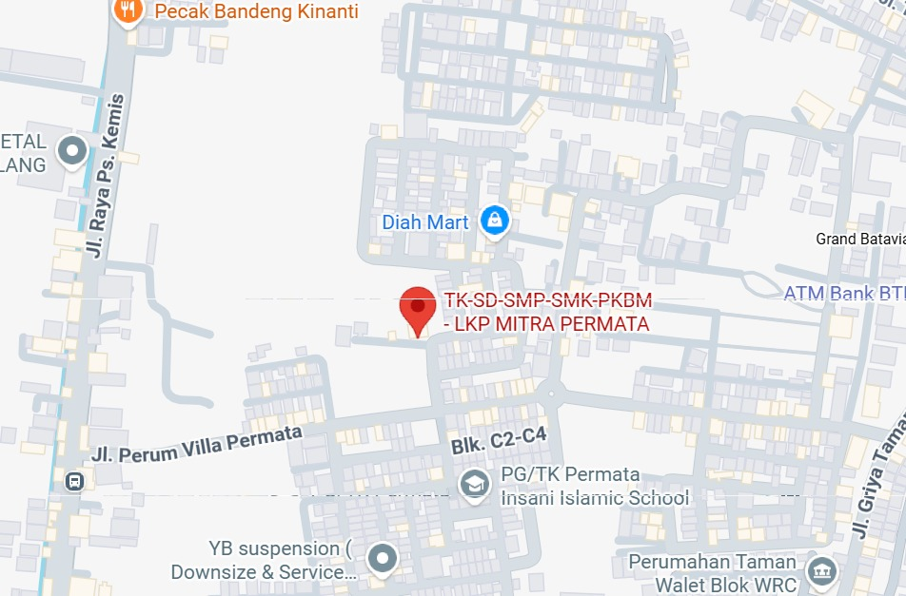
Nama Mitra : Yayasan Wiyata Insani
Link Maps: https://maps.google.com/?cid=8698941962628284063&entry=gps&g_st=ac

BIODATA KETUA PELAKSANA
- BIODATA
Nama Lengkap : Achmad Sidik, M.Kom.
NUPTK : 7250757658130143
Jabatan Fungsional : -
Program Studi : Teknik Informatika
Tempat Tanggal Lahir : Tangerang, 18 September 1979
Alamat : GSA, Bougenville Blok P No. 15 RT. 04/05
Ds. Suradita Kec. Cisauk, Kab. Tangerang
Banten
No Telepon : 0851 0029 5152
Email : sidik@global.ac.id

- PENDIDIKAN
Jenjang S1
Nama Universitas : STMIK Raharja
Program Studi : Sistem Informasi
Tahun Lulus : 2005

Jenjang S2
Nama Universitas : Universitas Budi Luhur
Program Studi : Sistem Informasi
Tahun Lulus : 2015

- BIDANG PENELITIAN
- Information System
- E-Learning

- RIWAYAT PENELITIAN
No | Periode (ISSN, Vol) | Posisi | Judul Penelitian
1 | e-ISSN: 2721 – 3161 Vol. 4 No. 1, Januari 2022, PP. 17-21 | Penulis Ke-1 | Sistem Informasi Hasil Target Produksi Berbasis Web Menggunakan Metode SDLC Studi Kasus PT Victory Chingluh Indonesia
2 | e-ISSN: 2721 – 3161 Vol. 3 No. 1, Januari 2021 | Penulis Ke-1 | Implementasi AHP TOPSIS Alternatif Penentuan Jabatan di STMIK GLOBAL
3 | E-ISSN: xxxx-xxxx, Vol.1, No. 1, Juni 2022 | Penulis Ke-1 | Sistem Informasi E-Commerce Berbasis Web pada Konveksi Family Jaya
4 | e-ISSN: 2721 – 3161, Vol. 5 No. 1, Januari 2023, PP. 26-32 | Penulis Ke-1 | Sistem Rekomendasi Wisata Kuliner di BSD untuk Menaikan Rating Penjualan dengan Metode Item – Based Collaborative Filtering
5 | ISSN (Online): 2721 - 3161, ISSN (Print): 2088 – 1762, DOI: http://dx.doi.org/10.38101/sisfotek.v13i1.3503  Vol. 13, No. 1, March 2023, pp. 35-40 | Penulis Ke-2 | Applying the SCRUM Framework in Managing the Development of Candidate Profiling Project (A Case Study of Bagidata)
6 | e-ISSN: 2807-4181 Vol. 3 No. 1, Mei 2023, PP. 45-50 | Penulis Ke-2 | Sistem Promosi dan Booking Online Berbasis Web pada Travel Panon Tour
7 | e-ISSN: 2964-1829 Vol. 2 No. 1, Juni 2023 | Penulis Ke-1 | Sistem Informasi Pendaftaran Siswa Baru Pada Pondok Pesantren Zuriyah Dahlaniyah
8 | e-ISSN: 2807-4181 Vol. 3 No. 2, November 2023, PP. 70-77 | Penulis Ke-2 | Sistem Manajemen Aset Tetap Berbasis Web untuk Memudahkan Manajerial Data Pada Politeknik Pelayaran Banten (POLTEKPEL Banten)

BIODATA ANGGOTA PELAKSANA
- BIODATA
Nama Lengkap : Irvandy Zainur Firmansyah.
NIM : 1122140057
Jabatan Fungsional : Mahasiswa
Program Studi : Teknik Informatika
Tempat Tanggal Lahir : Sidoarjo 21 Juni 2004
Alamat : Perumahan Taman Mulya Angkasa
No Telepon : 085817635838
Email : irvandyzainur088@gmail.com

- PENDIDIKAN
Jenjang SD
Nama Sekolah : SDN Anyelir II Depok
Program Studi : -
Tahun Lulus : 2016

Jenjang SMP
Nama Sekolah : MTs Daarul Hikmah
Program Studi : -
Tahun Lulus : 2019

Jenjang SMA/SMK
Nama Sekolah : Cakra Nusantara Depok
Program Studi : Teknik Komputer & Jaringan
Tahun Lulus : 2022

BIODATA ANGGOTA PELAKSANA
- BIODATA
Nama Lengkap : Dwi Bayu Nugraha
NIM : 1122140068
Jabatan Fungsional : Mahasiswa
Program Studi : Teknik Informatika
Tempat Tanggal Lahir : Tangerang, 28 Febuari 2004
Alamat : Ledug Asem
No Telepon : 081295850315
Email : 1122140068@global.ac.id

- PENDIDIKAN
Jenjang SD
Nama Sekolah : SDN Jati 1
Program Studi : -
Tahun Lulus : 2016

Jenjang SMP
Nama Sekolah : SMP PGRI Jatiuwung 36
Program Studi : -
Tahun Lulus : 2019

Jenjang SMA/SMK
Nama Sekolah : SMK Voctech 2 Kota Tangerang
Program Studi : Teknik Komputer & Jaringan
Tahun Lulus : 2022

BIODATA ANGGOTA PELAKSANA
- BIODATA
Nama Lengkap : Muhamad Rodiyansah
NIM : 1122140128
Jabatan Fungsional : Mahasiswa
Program Studi : Teknik Informatika
Tempat Tanggal Lahir : Bogor, 14 September 2004
Alamat : Kp. Rajeg, Desa. Babakan Kec. Tenjo Kab. Bogor
No Telepon : 089638849816
Email : 1122140128@global.ac.id

- PENDIDIKAN
Jenjang SD
Nama Sekolah : MI As-Salam
Program Studi : -
Tahun Lulus : 2016

Jenjang SMP
Nama Sekolah : MTs As-Salam
Program Studi : -
Tahun Lulus : 2019

Jenjang SMA/SMK
Nama Sekolah : SMAN 1 Tenjo
Program Studi : IPA
Tahun Lulus : 2022

BIODATA ANGGOTA PELAKSANA
- BIODATA
Nama Lengkap : Mohamad Juan Adi Pratama
NIM : 1122140109
Jabatan Fungsional : Mahasiswa
Program Studi : Teknik Informatika
Tempat Tanggal Lahir : Tangerang, 03 Juni 2004
Alamat : Jl. Melati 1 Perum Taman Raya Rajeg
No Telepon : 081293066707
Email : 1122140109@global.ac.id

- PENDIDIKAN
Jenjang SD
Nama Sekolah : SDN Sukatani 3
Program Studi : -
Tahun Lulus : 2016

Jenjang SMP
Nama Sekolah : SMPN 2 Rajeg
Program Studi : -
Tahun Lulus : 2019

Jenjang SMA/SMK
Nama Sekolah : SMAN 14 Kab. Tangerang
Program Studi : IPS
Tahun Lulus : 2022

